Консультация для родителей
«Подвижные игры на свежем воздухе в летний период
с детьми».
Главная задача каждой семьи – вырастить жизнерадостного, сильного и ловкого ребёнка. Для этого необходимо воспитывать у малыша потребность ежедневно выполнять утреннюю гимнастику, регулярно заниматься физической культурой: играть в подвижные игры в помещении и на прогулке, бегать, прыгать, играть с мячом, кататься на санках, лыжах и т.д. Движения составляют основу любой детской деятельности, особенно игровой.
Ограничение двигательной активности ребёнка противоречит биологическим потребностям растущего организма, негативно сказывается на его физическом состоянии (замедляется рост, снижается сопротивляемость инфекционным заболеваниям) и двигательных функциях, приводит к задержке умственного и сенсорного развития.
Игра – естественный спутник жизни ребёнка и поэтому отвечает законам, заложенным самой природой в развивающимся организме ребёнка, - неуёмной потребности его в жизнерадостных движениях. Творчество, фантазия, являющиеся непременным условием большинства подвижных игр.
Положительные эмоции, творчество – важнейшие факторы оздоровления.
Во время проведения подвижных игр на открытом воздухе дети получают возможность проявить большую активность, самостоятельность и инициативу в действиях. Физические упражнения на свежем воздухе оказывают закаливающее действие на детский организм, что повышает его устойчивость к простудным респираторным заболеваниям, увеличивают двигательную активность детей, способствуют более прочному закреплению двигательных навыков и развитию физических качеств.
Особую ценность имеют игры, в которые дети играют вместе с родителями. Личный пример взрослого повышает интерес детей к двигательной деятельности, благотворно влияет на воспитание потребности в занятиях физической культурой и спортом.
Нужно учитывать особенности физического развития малыша, его настроение, состояние здоровья, желание играть в ту или иную игру. Необходимо чаще хвалить ребёнка, вселять ему уверенность в собственных силах.
Важно: интенсивные подвижные и спортивные игры с бегом, прыжками чередовать с более спокойными, чтобы предупредить у ребёнка переутомление от активных занятий физической культурой.
Удивляйте и радуйте своих детей. Активно участвуйте в детских забавах, это поможет сблизить всех членов семьи и наладить взаимопонимание.

Подвижны е игры для детей 3-4 лет.

«Самолетики»
На игровой площадке чертится круг. Это аэродром.
Ребёнок, изображает самолётик, расставив руки в стороны, летает за пределами круга, мама при этом произносит:

Самолетик летит
Весело несётся,
Вдруг летит большая туча,
Стало всё темно вокруг,
Самолётик – в свой круг!

При этих словах мама- «туча «пытается поймать самолётик, а тот пытается укрыться в кругу.

«Наперегонки»
На игровой площадке чертится две линии, напротив друг друга, расстояние между ними 7 метров. За одной линией кладут игрушки. По сигналу мама и ребёнок бегут до игрушек, берут одну и приносят на линию старта.

«Догони мяч»
Мама стоит в одной стороне площадки, гонит мяч перед собой и зовет ребёнка, предлагая ему догнать мяч.

«Коза рогатая»
На площадке чертится квадрат – это домик козы, куда прячется ребёнок от мамы - козы. Мама произносит слова:
Идёт коза рогатая,
Идет коза бодатая
За малыми ребятами.
Ножками топ-топ,
Глазками хлоп-хлоп,
Кто каши не ест,
Молока не пьёт –
Того забодаю, забодаю, забодаю!
Ребёнок убегает в домик, а мама его догоняет.

«Лошадки»
Мама изображает лошадку, надевает вожжи (можно использовать шнур, верёвку), пропуская их под мышками, ребёнок держит вожжи и скачут по площадке и обратно.

«Жмурки»
Мама завязывает себе глаза повязкой и говорит ребёнку, что сейчас будет ловить его с закрытыми глазами. Она ходит, широко расставив руки, и пытается поймать малыша. Ребёнок может хлопать, смеяться, кричать. Мама делает вид, что хочет поймать его, помня основную задачу: позабавить ребёнка, посмешить, дать вволю набегаться, порезвиться.

Подвижные игры для детей 4-5 лет.

«Кто больше»
По всей площадке разложены игрушки на расстоянии друг от друга.
По сигналу мама и ребёнок бегут и собирают предметы.

«Прыгает, не прыгает»

Мама называет животных и предметы, которые «прыгают и не прыгают». Если она назвала то, что прыгает (например, мяч), ребёнок должен подпрыгнуть вверх, оттолкнувшись двумя ногами, если назовет то, что не прыгает, то никаких движений делать не надо.
- Лягушка.
- Воробей.
- Кузнечик.
- Кенгуру.
- Зайчик.
-Парашютист.
- Cлон.
- Мячик. И т.д.

«Прыжки по кругу»
На площадке чертится круг, мама и ребёнок становятся с разных сторон круга, по сигналу они начинают прыгать с разных сторонпо кругуна правой ноге (затем на левой ноге), стараясь, догнать и запятнать друг друга.

Подвижныеигры для детей 5-6 лет.

«Змейка»
На земле (зигзагообразно) кладут предметы на расстоянии 50 см один от другого. Мама и ребёнок бегут змейкой, обегая каждый предмет и стараясь не задеть его.

«Не урони яблоко»
Мама и ребёнок ставят себе на голову по небольшому яблоку. Отмеривается расстояние 10м. Кто быстрее преодолеет это расстояние и не уронит яблоко, тот и победит.

«Солнечные зайчики»
Мама пускает зайчиков по стене, наводя карманное зеркальце на солнце. Ребёнок ловит зайчика.

Подвижные игры для детей 6-7 лет.

«Попади в след»
Ребёнок стоит на месте. Мама обрисовывает контуры его стоп (некоторым запасом). По сигналу надо подпрыгнуть высоко вверх и приземлиться на прежнем месте (след в след).

«Поймай комара»
Мама берёт прут длиной 1,5 – 2 м и привязывает к нему комара, сделанного из бумаги, затем кружит его над головой ребёнка, он подпрыгивает и старается поймать его обеими руками.

«Пятнашки на одной ноге».
Ребёнок - пятнашки, прыгая на одной ноге, старается догнать маму и запятнать,мама, прыгая на одной ноге, старается не попасться.

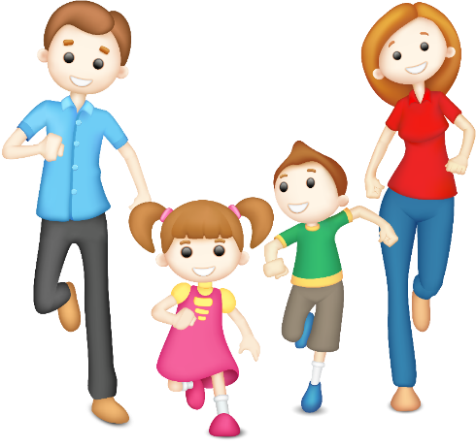
Генералова Е.В.

